Муниципальное бюджетное общеобразовательное учреждение
«Средняя общеобразовательная школа №3» пгт. Жешарт

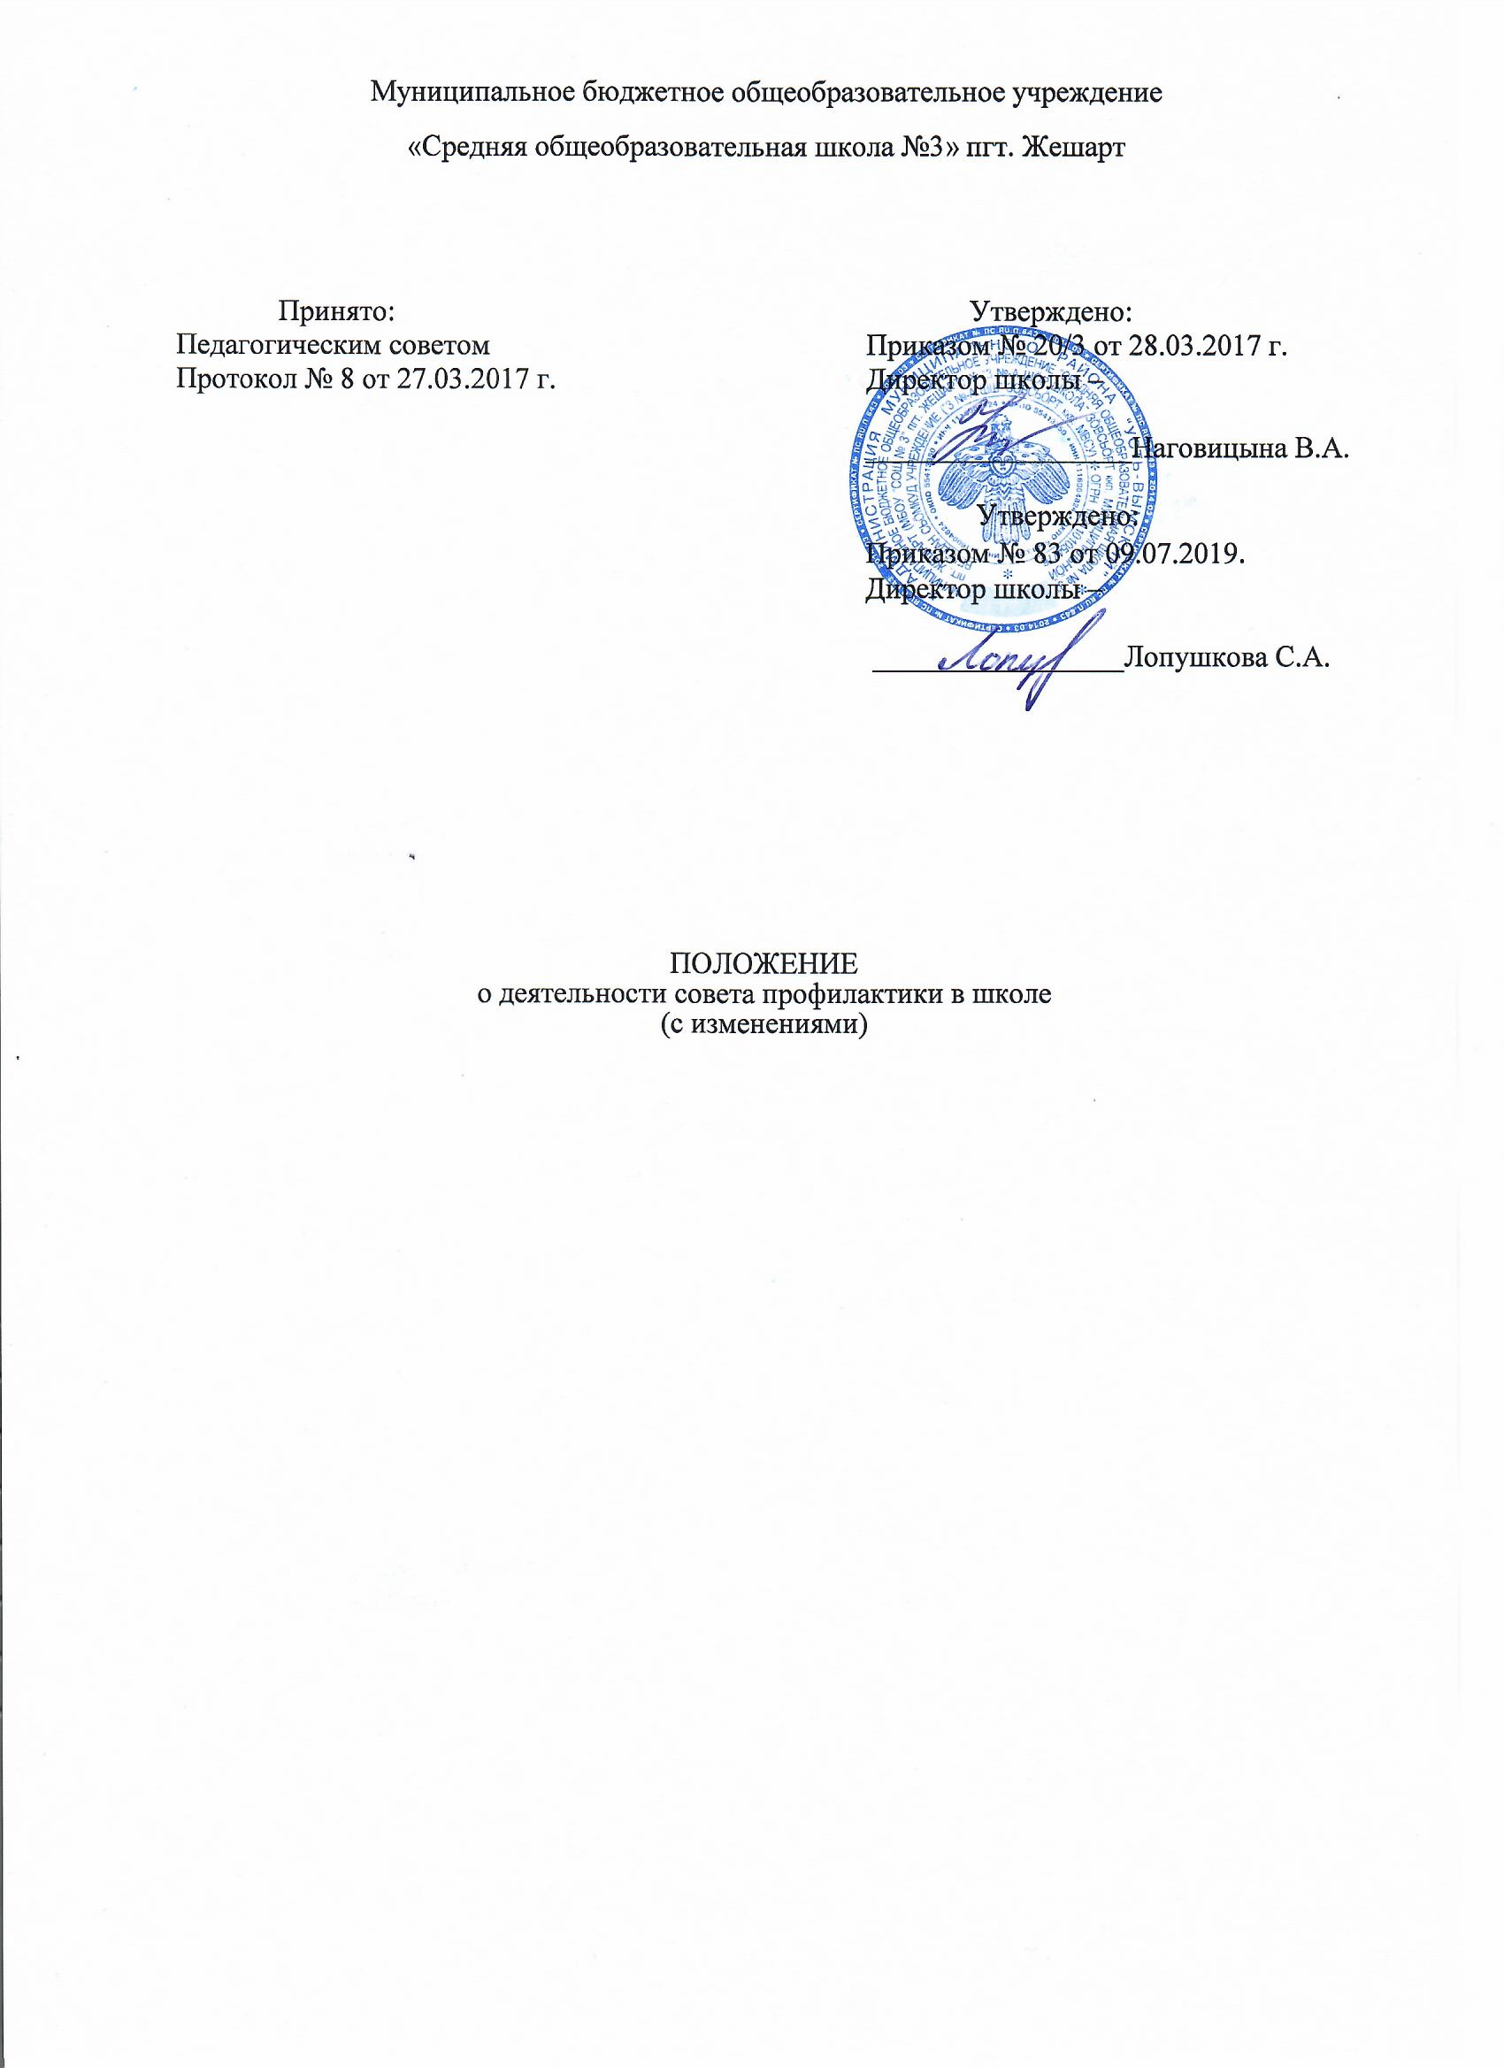  Принято:  Педагогическим советом  Протокол № 8 от 27.03.2017 г. |  | Утверждено:  Приказом № 20/3 от 28.03.2017 г.  Директор школы –  __________________Наговицына В.А.
Утверждено:
Приказом № 83 от 09.07.2019.
Директор школы –

_________________Лопушкова С.А.

ПОЛОЖЕНИЕ
о деятельности совета профилактики в школе
(с изменениями)

- Общие положения

Настоящее положение создано на основе Конвенции ООН о правах ребенка, Конституции Российской Федерации, Федерального Закона от 24.07.1998 года № 124-ФЗ «Об основных гарантиях прав ребенка в Российской Федерации», Федерального Закона от 24.06.1999 года № 120-ФЗ «Об основах системы профилактики безнадзорности и правонарушений несовершеннолетних», Закона Российской Федерации от 29.12.2012 года № 273-ФЗ «Об образовании в Российской Федерации».
Настоящее положение является нормативно – правовой основой деятельности по профилактике безнадзорности и правонарушений несовершеннолетних в МБОУ «Средняя общеобразовательная школа №3» пгт. Жешарт.
Совет профилактики состоит из наиболее опытных педагогических работников школы. В его состав обязательно входит заместитель директора школы по воспитательной работе, социальный педагог, члены школьного родительского комитета. Также в его состав по согласованию могут входить представители других учреждений и ведомств: местных органов исполнительной власти, внутренних дел, социальной защиты населения, учреждений дополнительного образования детей.
Состав Совета профилактики и его руководитель утверждается директором школы.

- Принципы, цели и задачи деятельности Совета профилактики

  - Деятельность Совета профилактики основывается на принципах:
- законности, демократизма и гуманного отношения к несовершеннолетним;
- индивидуального подхода к несовершеннолетним и их семьям;
- соблюдения конфиденциальности полученной информации;
- обеспечение ответственности должностных лиц и граждан за нарушение прав и законных интересов несовершеннолетних;
- поддержки семьи и взаимодействия с ней.
  - Совет профилактики – это коллегиальный орган, целью которого является планирование, организация и осуществление контроля за проведением первичной, вторичной и третичной профилактики социально опасных явлений (безнадзорности, правонарушений, антиобщественных действий) и социально опасных заболеваний среди учащихся.
  - Основными задачами деятельности Совета профилактики являются:
- предупреждение безнадзорности, беспризорности, правонарушений и антиобщественных действий несовершеннолетних, выявление и устранение причин и условий, способствующих этому;
- обеспечение защиты прав и законных интересов несовершеннолетних;
- социально-педагогическая реабилитация несовершеннолетних, находящихся в социально опасном положении;
- выявление и пресечение случаев вовлечения несовершеннолетних в совершение преступлений, других противоправных и (или) антиобщественных действий, а также случаев склонения их к суицидальным действиям.

- Категории лиц, в отношении которых проводится индивидуальная профилактическая работа.

  - Совет профилактики организует и проводит систему индивидуальных профилактических мероприятий в отношении следующих категорий несовершеннолетних:
- безнадзорные, беспризорные;
- склонные к бродяжничеству;
- употребляющие психоактивные вещества;
- состоящие на внешнем учете в органах внутренних дел, здравоохранения;
- нарушающие Устав МБОУ «Средняя общеобразовательная школа №3» пгт. Жешарт.
- состоящие на учете в органах внутренних дел, комиссии по делам несовершеннолетних и защите их прав местного самоуправления за совершение антиобщественных действий, правонарушений, преступлений.
  - Совет профилактики организует и проводит индивидуальную профилактическую работу в отношении родителей и лиц, их замещающих, если они не выполняют своих обязанностей по воспитанию, обучению или содержанию вышеназванных категорий несовершеннолетних. Подобная работа проводится в случае их отрицательного влияния на поведение несовершеннолетних или жесткого с ними обращения.

- Порядок деятельности Совета профилактики.

  - Совет профилактики рассматривает вопросы, отнесенные к его компетенции, на своих заседаниях, которые проходят не реже одного раза в месяц (за исключением экстренных случаев, либо сложившейся обстановки в школе).
  - При разборе персональных дел (утверждении программ (планов) индивидуальной профилактической работы, осуществлении промежуточного контроля за их реализацией, полным завершением данной работы или ее продлением) приглашаются классные руководители, специалисты других учреждений и ведомств, родители. В исключительных случаях родители могут не приглашаться на данные заседания, но обязательно должны быть проинформированы о положении дел. Учащегося информируют о постановке на внутришкольный учет, о результатах проводимой работы, снятии с учета, при отрицательном результате – продлении индивидуальной профилактической работы, при отрицательном результате – продлении индивидуальной профилактической работы, либо ходатайстве перед комиссией по делам несовершеннолетних и защите их прав о принятии профилактических мер.
  - Деятельность Совета профилактики планируется на текущий учебный год. План работы обсуждается на заседании Совета профилактики и утверждается директором учреждения образования. В течении учебного года по мере необходимости в план вносятся коррективы.
  - Деятельность Совета профилактики строится во взаимодействии с комиссией по делам несовершеннолетних и защите их прав при органе местного самоуправления, заинтересованными ведомствами, учреждениями, общественными организациями, проводящими профилактическую работу.
  - Деятельность Совета профилактики оформляется в следующих документах:
- приказ о создании Совета профилактики;
- протокола и выписки заседания Совета профилактики;
- программы (планы) индивидуальной профилактической работы с учащимся, состоящими на внутреннем и внешнем учете;
- списки учащихся, семей, состоящих на внутреннем и внешнем учете.
  - Совет профилактики подотчетен директору школы.
  - Деятельность Совета профилактики контролируется педагогическим советом школы.

- Содержание деятельности Совета профилактики.

  - Совет профилактики осуществляет аналитическую деятельность:
- изучает уровень воспитанности и правонарушений среди учащихся школы;
- изучает состояние профилактической деятельности школы, эффективность проводимых мероприятий;
- выявляет детей с девиациями в поведении;
- определяет причины и мотивы антиобщественного поведения учащихся.
  - Совет профилактики осуществляет непосредственную деятельность по профилактики правонарушений учащихся:
- рассматривает персональные дела учащихся с антиобщественным поведением;
- определяет программу (план) индивидуальной профилактической работы с учащимися и представляет ее (его) на утверждение директору школы;
- направляет, в случае необходимости, учащегося или его родителей на консультации к специалистам (психологу, медицинскому, социальному работнику и т.п.)
- осуществляет постановку и снятие учащегося с ВШУ в школе; организует в особо сложных случаях индивидуальное шевство над учащимися;
- вовлекает учащихся, состоящих на внутреннем и внешнем учете, в объединения дополнительного образования детей, в проведение коллективных творческих дел, мероприятий, в летнюю оздоровительную кампанию, трудовые объединения, действующие в школе, поселке;
- осуществляет профилактическую работу с неблагополучными семьями;
- заслушивает на своих заседаниях отчеты отдельных классных руководителей, педагогических работников, других специалистов, привлеченных к проведению индивидуальной работы, о состоянии данной работы;
- информирует директора школы о состоянии проводимой работы с учащимися, исполнительной дисциплины привлеченных работников;
- определяет сроки проведения индивидуальной профилактической работы с учащимися.
  - Совет профилактики осуществляет организационную деятельность:
- информируют о выявленных случаях нарушения прав несовершеннолетних на образование, труд, отдых, охрану здоровья и медицинскую помощь, жилище и других прав;
- ходатайствует перед комиссией по делам несовершеннолетний и защите их прав о принятии профилактических мер в отношении несовершеннолетних, их родителей или иных законных представителей;
- применяют меры профилактического воздействия к устранению выявленных нарушений и недостатков;
- обеспечивают конфиденциальность информации при ее хранении и использовании;
- применяют меры профилактического воздействия в отношении несовершеннолетних, их родителей или иных законных представителей в случаях и порядке, которые предусмотрены законодательством Российской Федерации и законодательством субъектов Российской Федерации;
- ходатайствует перед комиссией по делам несовершеннолетних и защите их прав при органе местного самоуправления, органами внутренних дел о досрочном снятии с внешнего учета реабилитированных учащихся;
- выносит проблемные вопросы на обсуждение педагогического совета учреждения образования и направляет руководству для принятия решения;
- оказывает помощь педагогам, работающим с данным учащимся;
- оказывает помощь родителям или лицам, их заменяющим.

